成都东软学院

综合实训报告

|  |  |
| --- | --- |
| **项目题目**： | 基于Vue.js的待办事项信息管理系统《刻刻》的设计与开发 |
| **指导教师：** | 杨继春 |
| **学 院：** | 数字艺术与设计学院 |
| **系 别：** | 数字媒体技术系 |
| **专业班级：** | 数媒技术21301 |
| **学 号：** | 21032130142 |
| **学生姓名：** | 张金鑫 |
| **实 训 期：** | 2022-2023学年第1学期 |

**2023年 1月**

# 第一章 项目背景与目标概述

## 1.1 项目的初衷

时间待办管理是企业日常经营管理中十分重要的组成部分，传统的管理方式弊端很多，委托、统计、汇总处理时的工作量极其繁重，处理效率非常低，领导也无法及时了解企业工作效率等实际状况。只有采用信息化的管理系统，才能适应日益激烈的市场竞争。

本项目的初衷是能以轻量化的系统，准确快捷的帮助使用者处理待办事项，常规的工作软件虽然专业，但是页面逻辑层级太多，反而不太方便。

以目前人员的水平能力，预估能完成前端界面的搭建、基础的界面交互功能和组件之间的逻辑处理。

## 1.2 项目的标准

通过实际调查，要求本系统具有以下功能：

（1）具有良好的人机界面；

（2）有较好的权限管理；

（3）方便的数据查询；

（4）能进行待办事项的增删改查；

（5）使用图表方式展现工作效率情况；

（6）在相应的权限下，可方便地删除数据；

（7）数据计算自动完成，尽量减少人工干预。

# 第二章 项目前期分析与解决方案

## 2.1 项目分析

本项目所用框架为：Vue.js + ElementUI + Pinia + Echart

其中ElementUI为快速实现美观简洁的UI界面库，Pinia作为管理用户状态的插件，Echart为对数据可视化的框架。

待办事项的管理系统需要登录、注册页面、首页。首页作为主界面的框架，需要具备导航到各个子页面的功能。

本项目的重点是搭建简洁美观高效的待办事务管理平台，用户从浏览器到管理界面只需要登陆即可管理自己当前事务，同时也可以由他人通过每个用户独有的刻码，对指定用户委派任务。同时对事务完成度可视化，展示用户的工作效率，是一款抛弃了繁杂管理，纯粹的C2C平台。开发难点为各个组件之间的数据以及逻辑交互处理。

## 2.2 项目时间规划

阶段一：2022年9月30日-2022年10月20日。完成主页面的开发，整体项目的框架搭建，完成核心功能的相关效果。

阶段二：2022年10月30日-2022年12月30日。完成全部前端页面的开发，完成所有子页面的功能开发，完善样式展示效果。

阶段三：2023年1月1日-2023年3月30日。完成后端开发，通过Postman测试API是否能够正常使用。

阶段四：2023年4月1日-2023年5月1日。前端项目对接后端，重构前端项目使用本地存储的部分，完全接入后端。

## 2.3 项目制作流程

a)步骤一：完成主页面的开发，整体项目的框架搭建，完成核心功能的相关效果。

界面左侧位导航栏，控制右侧页面的展示，用户可在待办页添加、删除、修改待办事项内容。可选中日期添加、查看事项内容。

新建待办用户可设置待办事项的紧急等级。

对选中事务添加选中样式，以对文字添加横线穿过内容，体现事务完成。

b)步骤二：完成全部前端页面的开发，完成所有子页面的功能开发，完善样式展示效果。

c)步骤三：完成后端开发，通过Postman测试API是否能够正常使用。

## 2.4 预计问题

### 2.4.1 开发框架不熟悉

阅读vue.js官方文档：[Vue.js - 渐进式 JavaScript 框架 | Vue.js (vuejs.org)](https://cn.vuejs.org/).

阅读ELEMENTUI官方文档：[一个 Vue 3 UI 框架 | Element Plus (gitee.io)](https://element-plus.gitee.io/zh-CN/)

### 2.4.2 开发时BUG

使用Stack Overflow查询解决方法：[Stack Overflow - Where Developers Learn, Share, & Build Careers](https://stackoverflow.com/)

# 第三章 项目实施过程

## 3.1 草图的构思

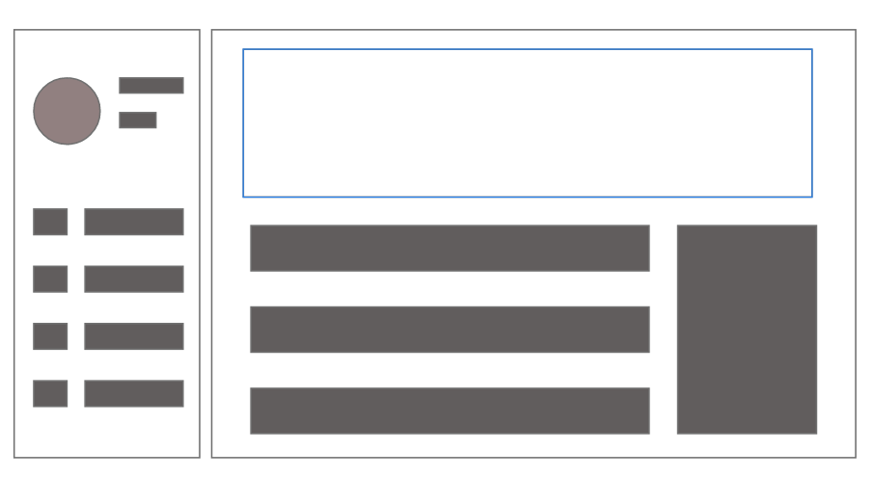

图 3.1 草图01

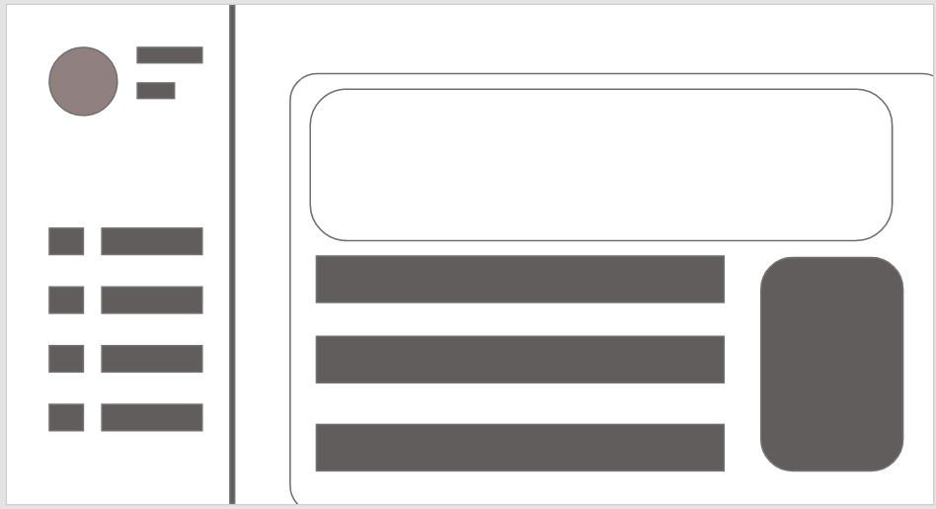

图 3.2 草图02

项目全局使用单个页面， 使用左侧导航完成对多页面切换和功能的应用。只有一个 HTML文件作为入口，用户只需要加载一次JS，CSS 等相关资源就可使用，不需要反复刷新页面。使用JS完成页面的布局和渲染。页面展示和功能采用Vue-router完成单页应用跳转，局部资源刷新。

草图的设计理念，来自于对网络上常用管理平台设计的考究，主要为左侧菜单项导航进行页面的切换，右侧显示页面内容，这样的设计好处符合VUE框架SPA单页应用的设计思想。

草图1的设计过于刻板化，使用了大量直角矩形，在草图2的设计中，使用一条直线分割两栏，右侧凸显主体内容，对内容中图形边框使用圆角，使得整个页面观感相较于第一版更加圆润，线条更加柔和。

## 3.2 设计稿的实现

图 3.3 设计示例图01

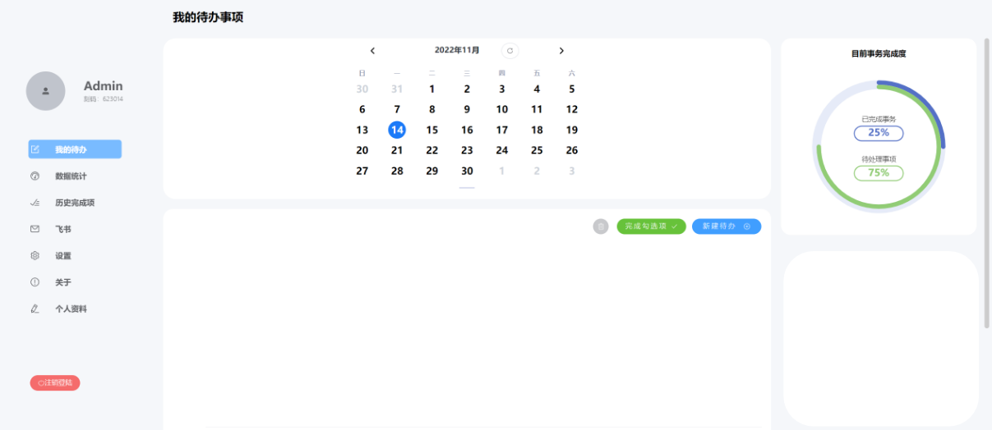最终摒弃了常规管理平台的设计，内容部分占据一整块面积为页面切换展示页，同时将左侧导航栏略微下沉，造成与右侧内容页的高低差，这样设计的简洁明了，且避免因为左右对称设计而造成的视觉上的单一，空间上也有事宜的留白，缓解因为大量文字内容而造成的视觉疲劳。

图 3.4 设计示例图02

在原来设计草图的思路上，再对内容部分进行的部分功能的划分， 每个部分都有适当的空隙，且所有的矩形都采用了圆角设计，更加美观，观感不会过于拥挤。

在核心功能待办页面设计为左右分两栏设计，核心功能待办左侧占据70%大小，右侧为辅助数据展示占据20%大小。

左侧在最上方设计可以伸缩展开的日历组件，可以选定日期后添加、修改、查看日期的待办事件。

右侧的环形数据图可显示待办任务总进度的完成情况。

## 3.3 功能实现

代码功能基本达到预期，引入了Pinia插件对用户状态管理，Echarts插件对数据可视化，实现了对事件的管理，例如添加事件、完成事件、指定日期添加事件、完成度可视化的核心功能，剩余功能需要配合后端使用，暂时不修改。

代码部分功能应该采用设计模式的思想进行编写，项目中并没有使用到，在代码的健壮度上还有所不足。

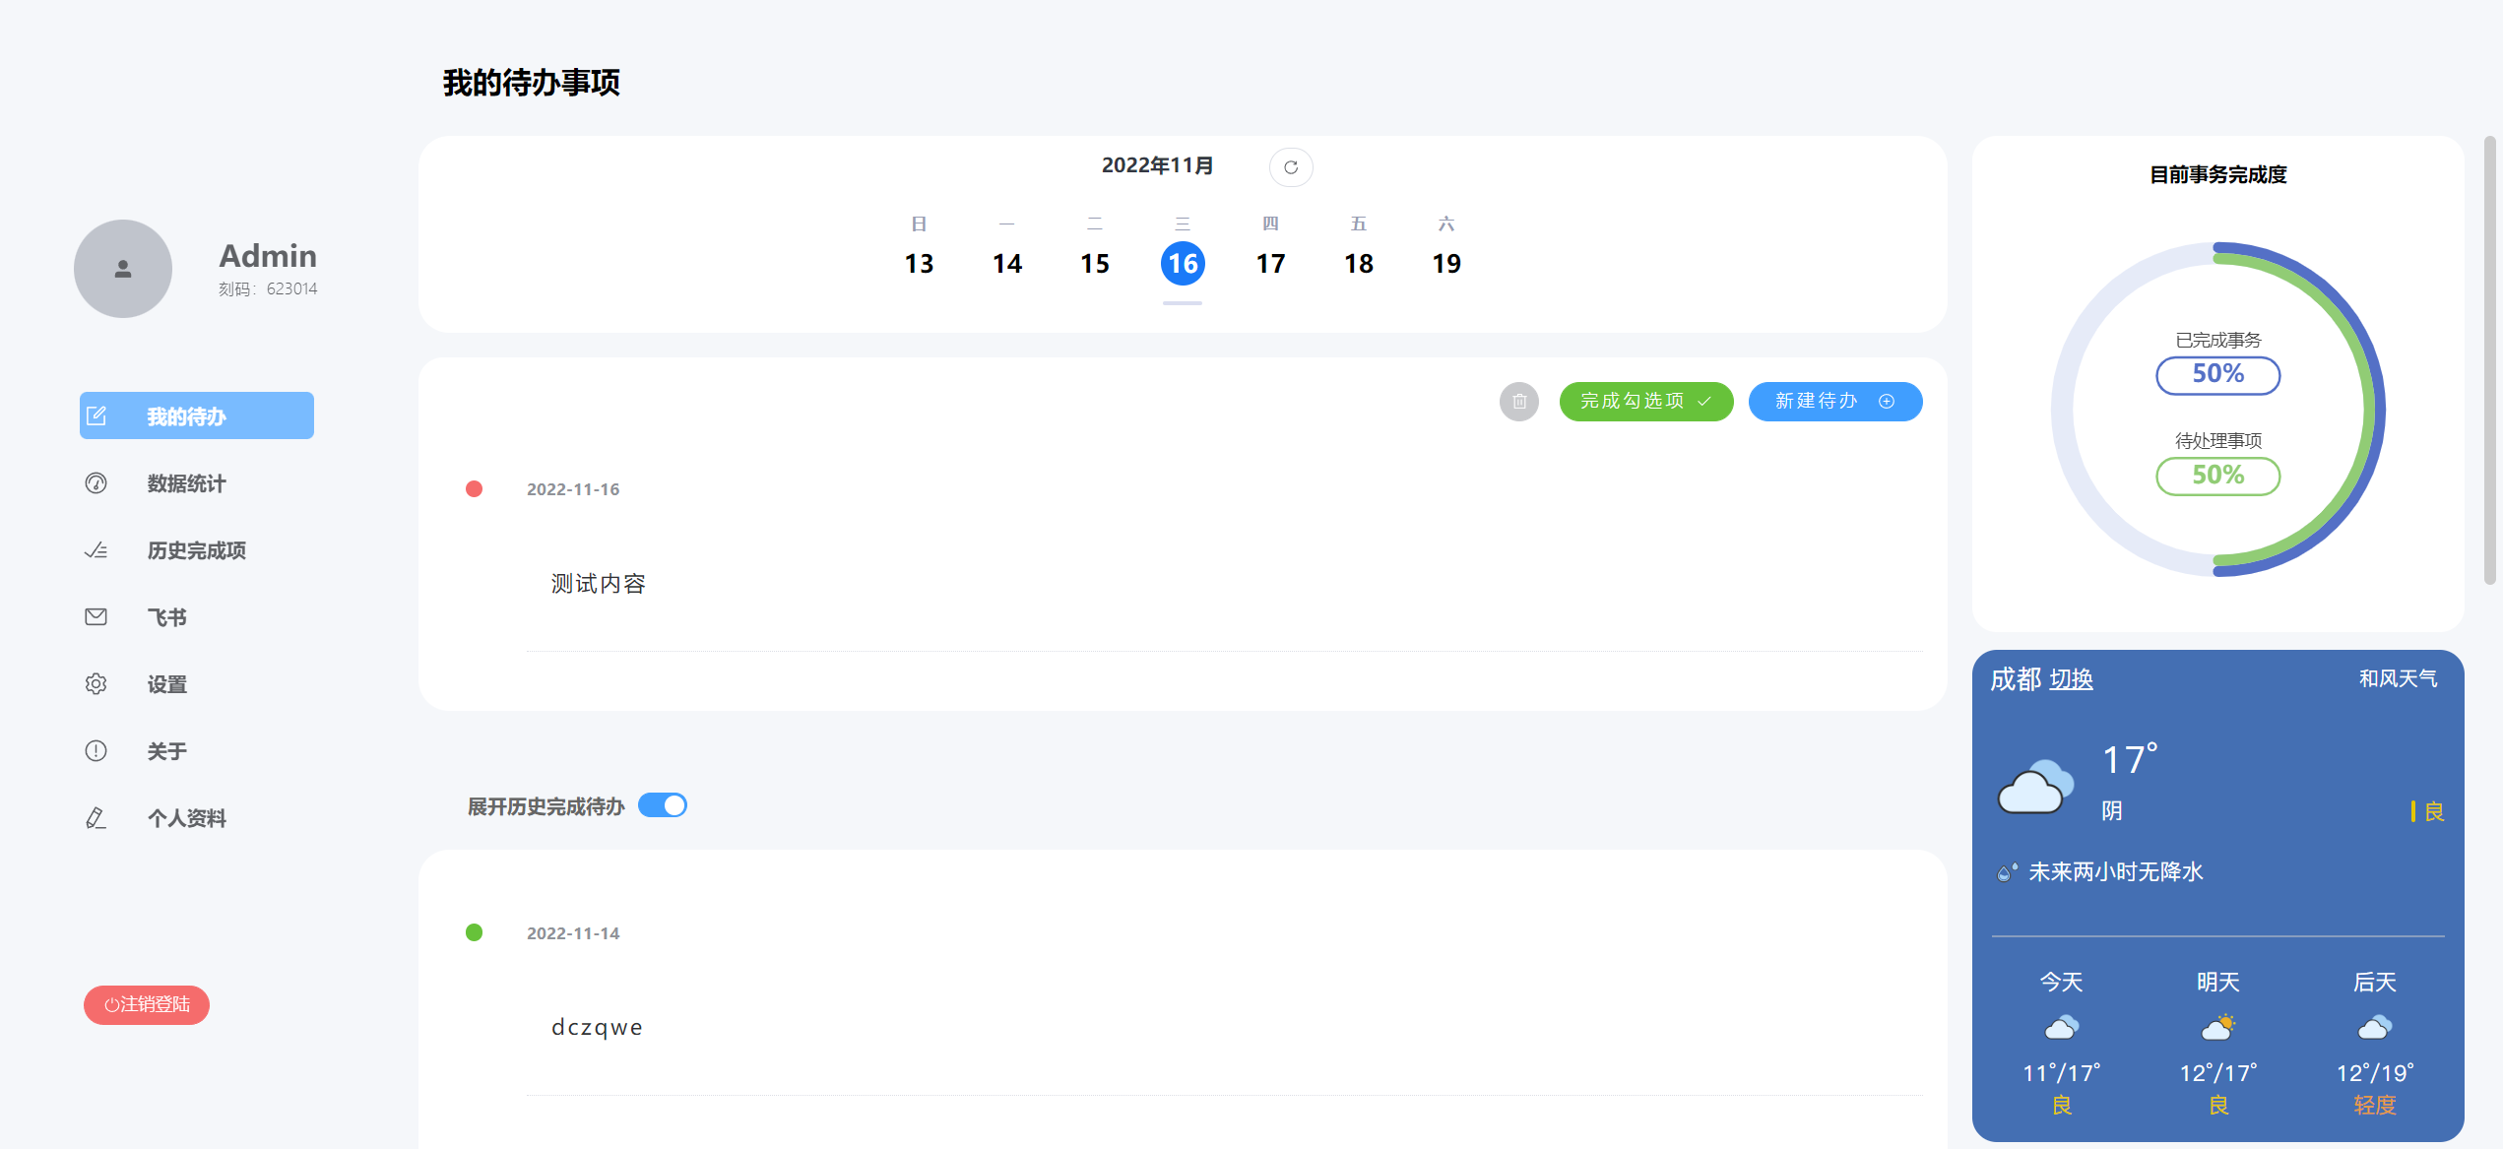

图 3.5 功能完成图

在原本设计中加入了天气插件的显示，天气部分可通过当地天气完成样式的改变，在项目中起到丰富色彩的作用，关怀用户生活的功能。

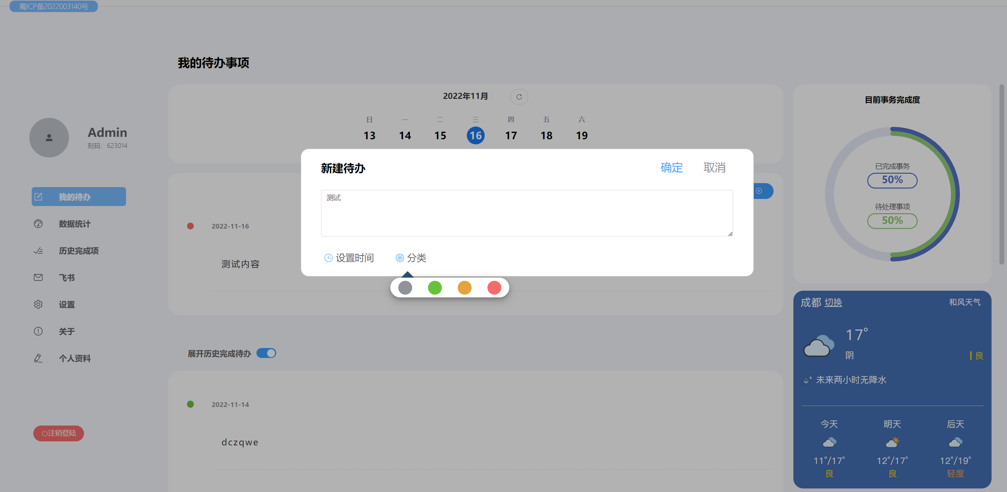

图 3.6 添加事件管理图

用户在添加事件同时，也可以根据自身需求对添加事件判断事件是否紧急。

# 第四章 项目总结

## 4.1 基础情况汇总

本项目已经完成基础核心功能的编写，剩余功能需要配合后端进一步完善，通过本次项目对前端知识的理解更进了一步，逐渐熟悉了es6语法以及TypeScript语法，在项目中也是逐渐从Vue2的OptionAPI过渡到Vue3的CompostionAPI，在项目中实践不断的学习，我认为这是最大的意义。

## 4.2 项目收获和进步

经过了本学期h5的综合实训。从前端项目的搭建，到数据渲染，事件绑定，再到组件传值，生命周期，最后到的api学习。关于VUE，我现阶段只学习了一个基础，还有很多的api没有学习，很多的组件也没有去使用；包括一些原理性的知识更是还有很远，不过今后我会继续努力学习。

除了知识点的学习，我觉得学习方面提升最大的是我的学习能力。因为在学校的时候，一般我都是看视频资料去学习一个知识点。但是这是效率非常慢的一种学习方式，而且对于学习知识的局限性很大。学习组件之后发现代码更加简洁，比原生WEB少写很多内容。学会插件后会更加省事的做出精美的界面。

在整个学习中，我发现当你学会看官方文档之后，你的很多问题都可以在官方文档上找到方法解决，查官方文档是我这周以来最大的收获。我们在遇到难题，难免会盲目自信，也或者畏惧不前。

|  |  |  |  |
| --- | --- | --- | --- |
| 指导教师  评阅意见 |  | | |
| 成 绩 |  | | |
| 指导教师签字 |  | 评 阅 日 期 | 年 月 日 |